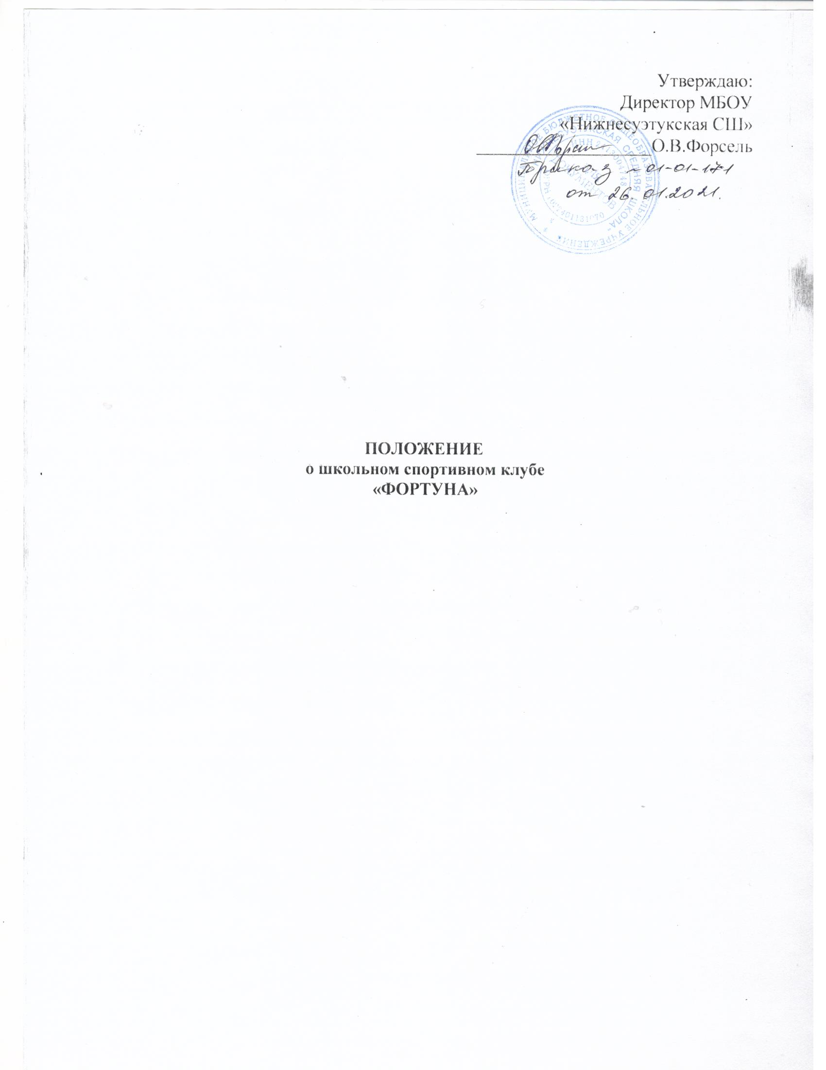

1 . Общие положения

1.1. Настоящее положение разработано в соответствии с Законом РФ «Об образовании»,
Законом РФ (ст. 12.п.8; ст.32, п.2.21); “О физической культуре и спорте в РФ” (ст.12. п.2; ст.15); Гражданский кодекс РФ (ст52); типовым положением «О физическом воспитании детей и учащихся в образовательных учреждениях.
1.2. Спортивный клуб «Фортуна» МБОУ «Нижнесуэтукская СШ» (далее спортивный клуб) - общественная организация учителей, родителей и учащихся, способствующая развитию физической культуры, спорта и туризма в школе. ШСК призван средствами физической культуры и спорта, всемерно способствовать укреплению здоровья детей и подростков, повышению их работоспособности, готовности к защите Родины, формированию у них высоких нравственных качеств, организации досуга.
1.3. Спортивный клуб создается с целью организации и проведения спортивно-массовой и физкультурно-оздоровительной работы в МБОУ «Нижнесуэтукская СШ» во внеурочное время.

1.4. Условием открытия спортивного клуба служат следующие критерии:
- наличие материально-спортивной базы
- оснащение спортивным инвентарем и оборудованием;
- наличие в школе более 3-х спортивных секций по видам спорта;
- активное участие в спортивно-массовых мероприятиях и соревнованиях;
- наличие квалифицированных кадров.

1.5. Открытие, реорганизация и ликвидация спортивного клуба, его отделений или секций по видам спорта, осуществляется по решению педагогического совета.
1.6. Для открытия спортивного клуба издается приказ директора МБОУ «Нижнесуэтукская СШ» в котором, из числа педагогических работников школы, назначается руководитель клуба.
1.7. Школьный спортивный клуб должен иметь название и эмблему.
1.8. В своей практической деятельности спортивный клуб руководствуется настоящим положением.
1.9. Спортивный клуб имет свой внутренний устав.

2. Задачи спортивного клуба
2.1. Задачами спортивного клуба являются:
- выработка у школьников потребности в здоровом образе жизни;
- укрепление здоровья и физического совершенствования учащихся;
- воспитание у школьников высоких нравственных качеств, патриотизма, общественной активности, трудолюбия;
- привлечение к спортивно-массовой работе в клубе известных спортсменов, ветеранов спорта, родителей учащихся;
- профилактика асоциальных проявлений в подростковой среде.

3. Основные функции спортивного клуба
3.1. Основными функциями спортивного клуба являются:
  - обеспечение систематического проведения, не менее 2-3 раз в неделю, внеклассных физкультурно-спортивных мероприятий;
  - организация постоянно действующих спортивных секций и групп общей физической подготовки;
  - проведение внутришкольных соревнований, товарищеских спортивных встреч между классами и другими школами;
  - формирование сборных команд для участия в районных, окружных и городских соревнованиях;
- проведение спортивных праздников;
- пропаганда физической культуры и спорта;
  - расширение и укрепление материально-технической базы (оборудование спортивных сооружений и уход за ними, ремонт инвентаря);

4. Организация работы спортивного клуба.
4.1. Руководство деятельностью спортивного клуба осуществляет учитель физической культуры.
4.2. Непосредственное организационное и методическое руководство осуществляет учитель физической культуры.
4.3. Деятельность руководителя спортивного клуба регламентируется должностными обязанностями.
4.4. Высшим органом ученического самоуправления спортивного клуба является Совет клуба.
4.5. Руководство работой в классах осуществляют физкультурные организаторы, избираемые на учебный год.
4.6. Руководство в командах осуществляют капитаны, избираемые сроком на один год, спортивный сезон или на время проведения спортивного мероприятия;

5. Совет спортивного клуба.
5.1. Совет клуба, в составе 3 человек, избирается сроком на один год открытым голосованием на общем собрании клуба.
5.2. Между членами Совета распределяются обязанности по руководству комиссиями:
спортивно-массовой работы, организационно-методической работы, пропаганде физической культуры и спорта, подготовке общественных инструкторов и судей.

5.3. Совет имеет право:
- участвовать в распределении денежных средств выделенных для развития физкультуры и спорта в школе;
- представлять списки активистов, физкультурников и спортсменов для поощрения и награждения дирекцией школы и вышестоящими физкультурными организациями;
- участвовать в составлении плана работы по организации физкультурно – оздоровительной и спортивной деятельности.

6. Содержание работы спортивного клуба.
6.1. Основными направлениями в работе спортивного клуба являются:
- привлечение учащихся к занятиям физической культурой и спортом;
- открытие спортивных секций;
- укрепление и сохранение здоровья школьников при помощи регулярных занятий в спортивных кружках и секциях;
- организация здорового досуга учащихся;
- организация и проведение массовых физкультурно-оздоровительных и спортивных мероприятий в школе.
6.2. Занятия в спортивных секциях проводятся в соответствии с программами, учебными планами.
6.3. Организацию и проведение занятий осуществляют педагоги школы.
6.4. Комплектование групп осуществляется с учетом пола, возраста, состояния здоровья и уровня физической подготовленности, спортивной направленности, по желанию детей.
6.5. Медицинский контроль за всеми занимающимися в спортивных секциях осуществляется педагогами во взаимодействии с поликлиникой.
6.6. Спортивный клуб имеет право присвоения массовых спортивных разрядов по культивируемым видам спорта до второго взрослого разряда включительно.
6.7. Спортивный клуб, в пределах выделенных средств и в соответствии с утвержденным календарным планом спортивных мероприятий, может проводить внутришкольные и открытые первенства, матчевые встречи, турниры и другие соревнования, а также спортивно-оздоровительные лагеря.

7. Материально-техническая база.
Для проведения физкультурно-оздоровительной работы в спортивном клубе используются спортивный инвентарь и оборудование, спортивные залы и спортивные площадки, на базе которых создан клуб, а также другие спортивные сооружения, которые имеют разрешение на организацию и проведение физкультурно-оздоровительных и спортивно-массовых мероприятий.

8. Права и обязанности воспитанников спортивного клуба.
8.1. Воспитанники спортивного клуба имеют право:
- бесплатно пользоваться спортивным инвентарем, оборудованием и сооружениями, а также методическими пособиями;
- получать консультации;
- избирать и быть избранным в Совет спортивного клуба;
- систематически проходить медицинское обследование;
- вносить предложения по совершенствованию работы спортивного клуба.
8.2. Наиболее перспективные спортсмены приглашаются на занятия в ДЮСШ, др. спортивные организации.
8.3. Воспитанник спортивного клуба обязан соблюдать:
- установленный порядок;
- соблюдать правила техники безопасности при проведении занятий;
- бережно относиться к имуществу и спортивному инвентарю;
- показывать личный пример здорового образа жизни.

9. Документация клуба, учет и отчетность.
9.1. В своей деятельности спортивный клуб руководствуется своим планом работы,
календарным планом спортивно-массовых, оздоровительных и туристских мероприятий школы, района, округа и т.д.
9.2. Спортивный клуб должен иметь:
- Приказ по школе об открытии спортивного клуба;
- Положение о спортивном клубе;
- списочный состав Совета клуба;
- списки физоргов;
- списки воспитанников спортсменов-разрядников;
- информационный стенд о деятельности спортивного клуба (название, эмблема, календарный план мероприятий, экран проведения соревнований по классам, поздравление победителей и призеров соревнований);
- программы, учебные планы, расписание занятий;
- журналы групп, занимающихся в спортивных секциях;
- копии годовых отчетов о проделанной работе;
- протоколы соревнований по видам спорта, положения о них и других
мероприятий;
- контрольно-переводные нормативы по общей и специальной физической подготовке, протоколы и графики проведения испытаний по ним;
- результаты и итоги участия в соревнованиях школы, района, округа и т.д.;
- протоколы заседания Совета клуба;
- инструкции по охране труда;
- правила по технике безопасности при проведении учебно-тренировочных занятий и спортивно-массовых мероприятий;
- должностные инструкции.
9.3. В спортивном клубе школы ведется следующая документация:
- журнал учета работы спортивного клуба школы и календарь спортивно-
- массовых мероприятий на учебный год;
- дневник учета физкультурно-спортивной работы класса, школы;
- журнал учета занятий в спортивных секциях и группах общефизической
- подготовки;

9.4. Внеклассная физкультурно-спортивная работа в школе планируется на учебный год.
9.5. В план включаются следующие разделы:
- Организация работы по физическому воспитанию учащихся класса, школы;
- Физкультурно-оздоровительная и спортивно-массовая работа;
- Медицинский контроль;
- Совместная работа с общешкольным родительским комитетом и родительскими комитетами классов;
- Работа по укреплению материально-технической базы спортивного клуба.
9.6. План утверждает директор и доводит до сведения педагогического коллектива школы.
9.7. Совет клуба отчитывается о проделанной работе один раз в году перед общим собранием представителей классов.

10. Источники финансирования.
10.1.Занятия в спортивном клубе осуществляются педагогами в пределах бюджетного финансирования.
10.2.Спортивный клуб имеет право привлекать, в соответствии с законодательством РФ, Уставом образовательного учреждения: дополнительные финансовые средства за счет предоставления платных дополнительных услуг; целевые спонсорские средства; благотворительные пожертвования юридических и физических лиц.

